*Речевая готовность*

*к школе*

*включает в себя*:

* 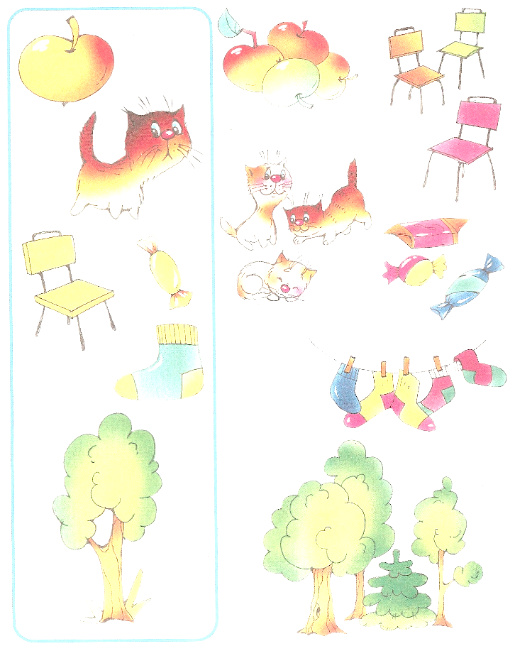сформированность звуковой стороны речи
* умение слышать и различать фонемы (звуки) родного языка
* умение определять наличие и место звука в слове
* правильно употреблять слова с уменьшительно-ласкательным значением, умение образовывать слова в нужной форме
* строить простые предложения, владеть пересказом рассказа, сохраняя смысл и содержание, составлять самостоятельно рассказ-описание.

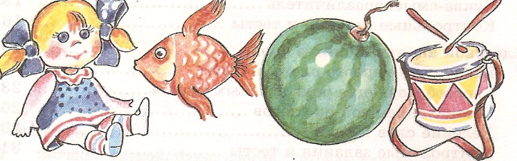

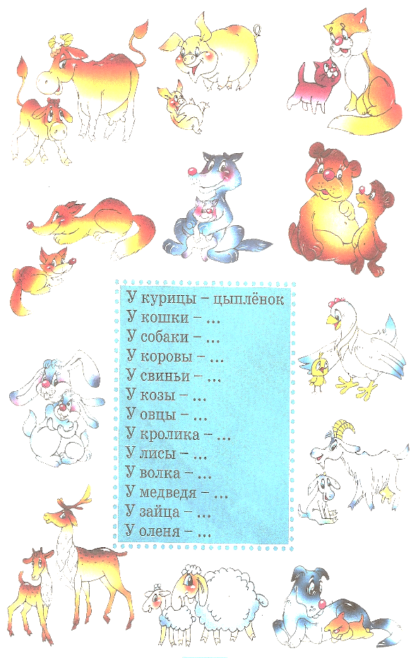***Основная задача родителей*** — вовремя обратить внимание на различные нарушения устной речи своего ребенка, чтобы начать логопедическую работу с ним до школы, предотвратить трудности общения в коллективе и неуспеваемость в общеобразовательной школе. Чем раньше будет начата коррекция, тем лучше ее результат.

***Что могут сделать родители, чтобы обеспечить речевую готовность ребёнка к школе?***

1. создать в семье условия, благоприятные для общего и речевого развития детей;
2. проводить целенаправленную и систематическую работу по речевому развитию детей и необходимую коррекцию недостатков в развитии речи;
3. не ругать ребенка за неправильную речь;
4. ненавязчиво исправлять неправильное произношение;
5. не заострять внимание на запинках и повторах слогов и слов;
6. осуществлять позитивный настрой ребенка на занятия с педагогами.

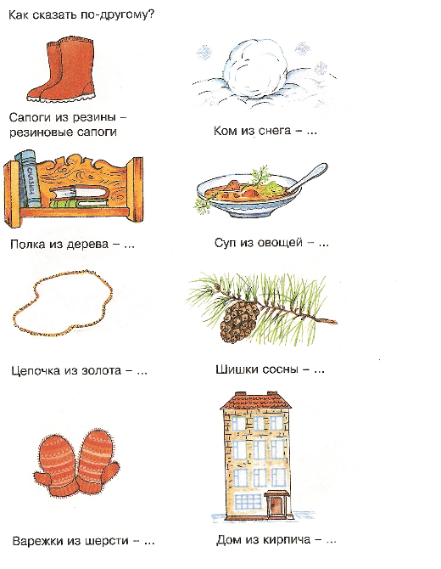

***Умение различать звуки речи***

***нужно развивать и совершенствовать.***

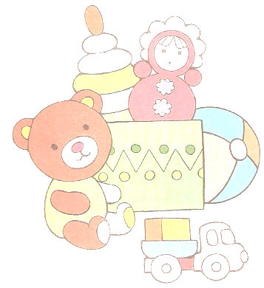

Для этого есть множество игр-упражнений:

*- повторение слоговых рядов*

«Скажи как я»: «ма-мо-мы-му-мэ»

*- определение лишнего слога:* па-па-ба-па, кы-гы-кы-кы и т.д.

*- нахождение слов с заданным звуком* «Хлопни в ладоши, если услышишь слово со звуком [р]»

*- «Аукцион слов»:* кто больше назовет слов с заданным звуком;

*- игра «Цепочка»:* каждое последующее слово начинается с последнего звука слова предыдущего: дом – мост – трон – нос и т.д.;

- *определение места звука в слове:* начало, середина, конец слова;

- деление слов на слоги;

- *звуко-буквенный анализ слов* (определение количества звуков в слове, их последовательность);

- *«Звук заблудился»:* Читаем детям стихотворные строки, предлагаем найти ошибку и исправить ее:

*На пожелтевшую траву*

*Роняет леВ свою листву.*

*Маше буДка надоела,*

*Маша буДку не доела.*

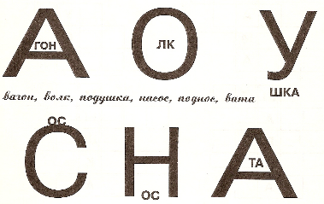

*Чем отличаются слова?*

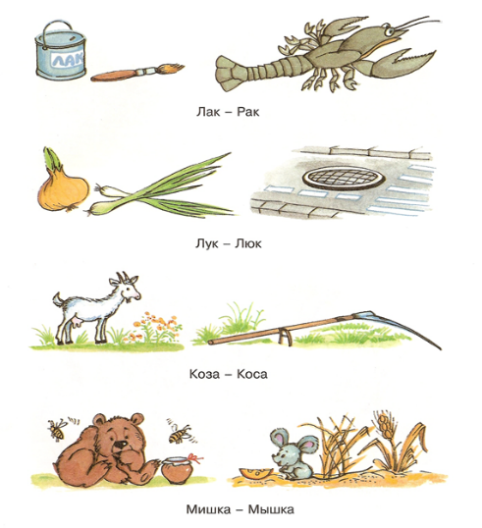

*Объясни скороговорку.*

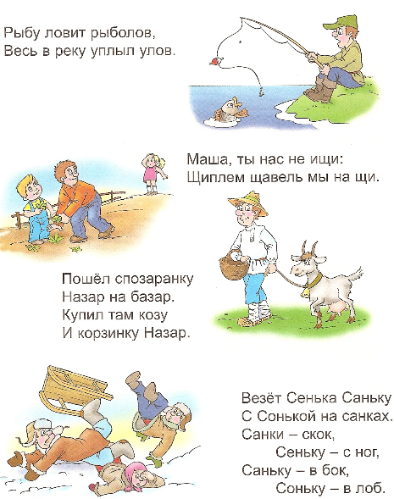

*Расскажи, послушай, повтори*

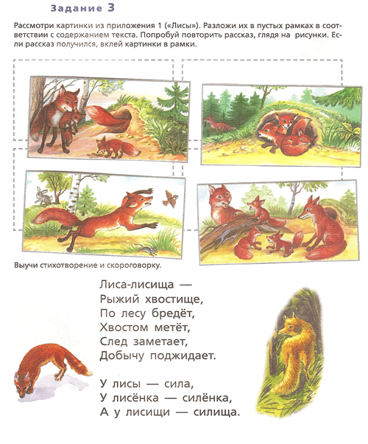

***Идея проекта:*** *Диденко С.В.*

***Редакторская группа:***

*Землезина Н.Д.,*

*Максимова О.Н.,*

*Кузнецова Ю.В.,*

*Лялёва Н.В..*

***Автор материала:*** *Поплавская Н.А.*

***ДОУ №14 «Сказка»***

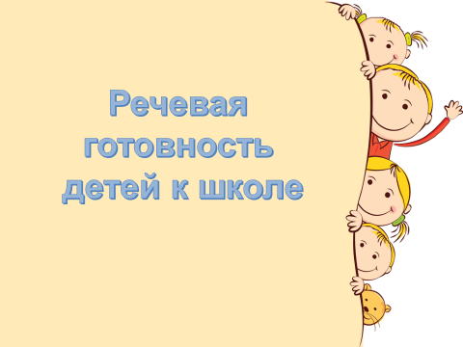

**Речевая**

**готовность**

**детей**

**к школе**

|  |  |  |  |  |
| --- | --- | --- | --- | --- |
|  |  |  |  |  |

|  |  |  |  |  |
| --- | --- | --- | --- | --- |
|  |  |  |  |  |